KEHOP-1.2.1-18-2019-00254 „Élhető éghajlatért – helyi klímastratégia és szemléletformálás Dunaújvárosban” című projekt keretében
Dunaújváros Megyei Jogú Város Önkormányzata és a Dunaújváros Felsőoktatásáért Alapítvány az alábbi programra hívja meg Dunaújváros és környéke középiskolás és felnőtt korosztályú lakosságát:

Zöld Nap klímavédelmi szekció

2021.11.10. szerda „Zöld nap klímavédelmi szekció”
Helyszín: Dunaújvárosi Egyetem F303 terem
Időpont: 10.¹⁰ – 13⁰⁰ óra között
A projekt ismertetése:
A Környezeti és Energiahatékonysági Operatív Program az Európai Kohéziós Alap támogatása segítségével és Magyarország költségvetése társfinanszírozásban 16 495 495 millió forint vissza nem térítendő támogatásból konzorciumban valósul meg. A konzorcium Dunaújváros Megyei Jogú Város Önkormányzata és Dunaújváros Felsőoktatásáért Alapítványa között jött létre.
A projekt célja a lakosság klímatudatosságának növelése és a környezettudatos magatartás elsajátítása, az éghajlatkímélő és környezetbarát közlekedési módok népszerűsítése.
Program összefoglaló:
Dunaújváros Megyei Jogú Város Önkormányzata, mint a konzorcium vezetője és konzorciumi partnere a Dunaújváros Felsőoktatásáért Alapítvány közösen a Dunaújvárosi Egyetem Tudományos hét c. rendezvényének keretén belül önálló klímavédelmi szekciót hoz létre „Zöld nap” elnevezéssel. A program 2 alkalommal kerül lebonyolításra és ez az első állomása a rendezvénysorozatnak. A rendezvényen résztvevők a klímavédelem, a klímatudatosság témában szerezhetnek átfogó ismereteket, interaktív előadások megtekintésével és rövid prezentációk szemléltetésével.
Klímavédelemmel kapcsolatos kérdőív is várja az érdeklődőket.

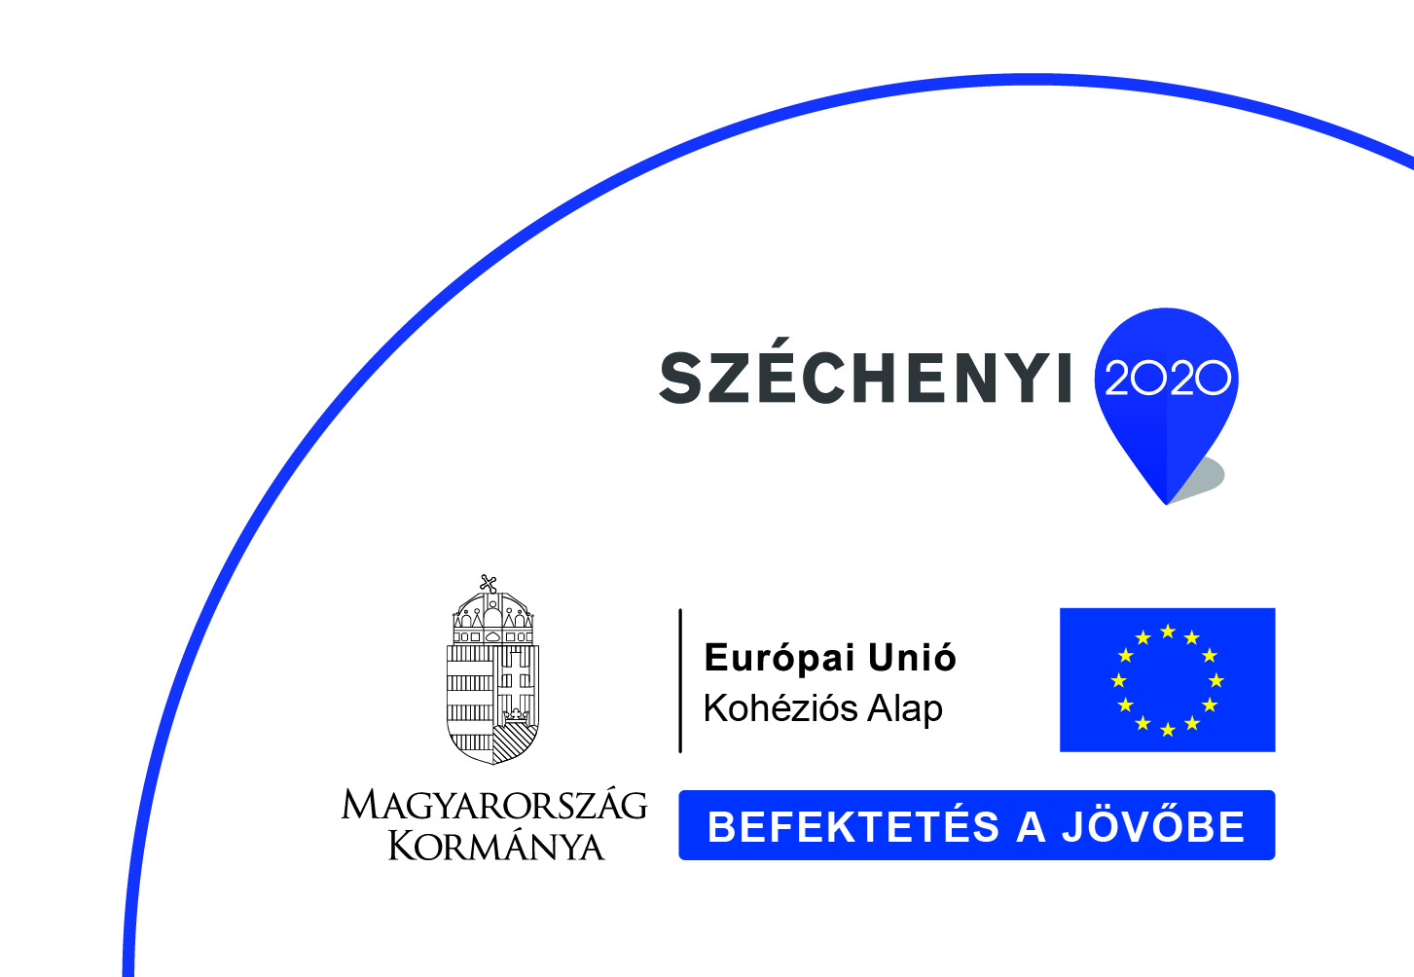

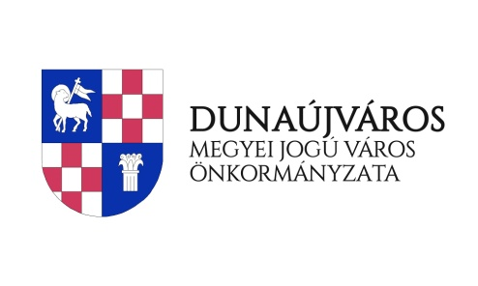

Programok részletesen
8-8 előadás hangzik el, az előadások hossza 10 perc, interaktív kiállítással.

A Polgármesteri Hivatal előadásai

1. előadás Levegőminőség hatása a klímaváltozásra Dunaújvárosban
A légszennyező anyagok Dunaújvárosban. Szmoghelyzetek főbb jellemzői. Légszennyező anyagok kibocsátása környezetünkben. Hatások a klímaváltozásra.

2. előadás Mit tehetünk Dunaújvárosban az élhető éghajlatért
Légszennyező anyagok és az ÜHG gázok hatásainak mérséklése. Vízmegtartó hatások, mint kezelési lehetőségek. Zöld felületek növelése. Alkalmazkodás az éghajlatváltozáshoz.

3. előadás A Klímavédelem és az EMAS környezetvédelmi vezetési és hitelesítési rendszer összefüggései Dunaújvárosban
Az EMAS rendszer bemutatása. Hogyan segíti a környezeti és hitelesítési rendszer a klímavédelmi törekvéseket. Energiatakarékosság, energiahatékonyság és környezettudatosság.

4. előadás Éghajlatváltozás hatásai
Az éghajlatváltozás jelenleg zajló jelenségei

5. előadás A környezeti elemek összefüggései, hatása az időjárásra, növény és állatvilágra.
Föld, levegő, talaj, élővilág, víz, táj és azok összefüggései, hatása az időjárásra.

6. előadás Klímavédelem a hétköznapokban, alkalmazkodás a klímaváltozáshoz
A klímaváltozás hatásairól, következményeiről szóló előadás és az ezekhez való alkalmazkodás lehetőségei.

7. előadás Klímavédelem a települési önkormányzatoknál
Az önkormányzatok legfontosabb feladatai.

8. előadás Klímavédelem a háztartásokban
Hasznos tanácsok a mindennapokban a háztartások részére.

Dunaújváros Felsőoktatásáért Alapítvány előadásai
1. előadás Az ókori gőzgéptől a Stirling motorig (Dr. Horváth Miklós)
Az motorok fejlődésének rövid áttekintése az energia átalakítási hatásfok és a levegőszennyezés szempontjából
2.-8. előadás A klímaváltozás és energetikai vonzatai (Dr. Kiss Endre)
Részletesen:
2. előadás Az üvegházhatású gázok számbavétele
A klímaváltozás a legfontosabb tényezője a globális felmelegedés, amelynek elsősorban az ÜHG gázok növekvő kibocsátása tekinthető fő eredőjének. A gázok számbavétele és az elmúlt 200 évtendenciái kerülnek ismertetésre.
3. előadás Az elmúlt 200 év tendenciáinak ismertetése
A klímaváltozás a legfontosabb tényezője a globális felmelegedés, amelynek elsősorban az ÜHG gázok növekvő kibocsátása tekinthető fő eredőjének. A gázok számbavétele és az elmúlt 200 évtendenciái kerülnek ismertetésre.
4. előadás Az energiatermelés megoszlása a különböző szektorok és energiaforrások szerint
5. előadás A fosszilis energiák szerepe a globális felmelegedésben
A fosszilis energiák, a nukleáris és a megújuló energiák szerepe a globális felmelegedésben és a klímaváltozásban.
6. előadás Nukleáris energiák szerepe a globális felmelegedésben
A fosszilis energiák, a nukleáris és a megújuló energiák szerepe a globális felmelegedésben és a klímaváltozásban.
7. előadás Megújuló energiák szerepe a globális felmelegedésben
A fosszilis energiák, a nukleáris és a megújuló energiák szerepe a globális felmelegedésben és a klímaváltozásban.
8. előadás A közlekedési szektorban felhasznált energiák, benzines, dieseles, villamos és hidrogén alapú technológiák és azok hatásai

Várunk minden kedves érdeklődőt!

KLÍMAVÉDELMI KÉRDŐÍV
Dunaújvárosi Egyetem – 2021.11.10

1. ) Mit ért Ön éghajlatváltozás alatt?
a) Nagyon változékony, viharos, esős, szélsőséges időjárást.
b) Amikor túlságosan felmelegszik a levegő, és a napi átlaghőmérséklet tartósan meghaladja a 25 Cº-ot.
c) Az éghajlatváltozás a Föld klímájának, éghajlatának tartós és jelentős mértékű megváltozását jelenti, helyi vagy globális szinten. Ilyen lehet például a hőmérséklet és a csapadék mennyiségének és eloszlásának, a széljárás vagy a napsütéses órák számának megváltozása.
d) Amikor gyakran viharos szél fúj, hurrikánok söpörnek végig, és özönvízszerű eső esik. Az időjárási frontok túl gyakran váltják egymást.

2.) Mely üvegházhatású gázok okozzák a világ és az ön környezetének éghajlatváltozását?
a) Kén-dioxid, sósavgáz
b) Szén-dioxid, metán, nitrogén-oxidok
c) Ózon, Szén-monoxid
d) Nitrogén-dioxid, Klórgáz

3.) Mit tart a legnagyobb problémának a lakókörnyezetében az éghajlatváltozás szempontjából?
a) Sok ember eldobja a hulladékát, gázmotoros erőművek
b) A nagymértékű légszennyezőanyag kibocsátás, köztük az üvegházhatást okozó gázok és a porszennyezés, az elavult ipari technológiák, gépjárművek és háztartási tüzelőberendezések légszennyező hatásai, energiapazarlás, a hulladékok felhalmozása, hulladékégetés.
c) Az UV sugárzás káros hatásai, hőség
d) A mezőgazdasági nagyüzemek metánkibocsátása, szárazság

4.) Önre mi hat a legkárosabban a klímaváltozás során?
a) A szélsőséges időjárás, a gyakori hőhullámok, légköri frontok káros egészségügyi hatásai.
b) A felhőszakadás és a gyakori árvizek
c) A szárazság
d) Az UV sugárzás

5.) Hogyan óvja/óvná Ön a környezetét?
a) Sokat gyalogolok, sétálok, nem dobom el a szemetet, részt veszek a szemétszedő akciókban.
b) Főleg zöldségféléket és gyümölcsöket fogyasztok, nem eszek húst, futok és kerékpározom.
c) Takarékosan bánok az energiával és a természeti erőforrásainkkal, energiatakarékos háztartási gépeket használok, amikor csak tehetem a környezetbarát közlekedési módokat választom, lehetőség szerint helyi vagy hazai termékeket vásárolok, megelőzöm a hulladékok keletkezését, szelektíven gyűjtöm a hulladékot, amit csak lehet, újrahasználok, nem dobom el a hulladékot. Az országban nagyobb teret biztosítanék a megújuló energiaforrásoknak.
d) Gázzal fűtök, busszal járok dolgozni, nem vásárolok műanyag termékeket, de ha nagy a hőség a maximumon működtetem a légkondit és még az ablakot is kinyitom, mert kell a friss levegő.

Név:……………………………
